Rapport d’intervention

Nina Carducci

I - Score Lighthouse

Score Lighthouse avant optimisation
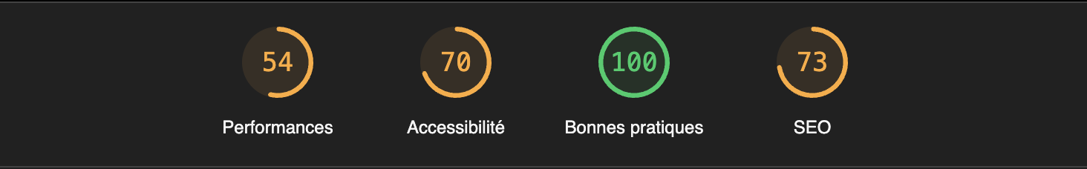

Score Lighthouse après optimisation
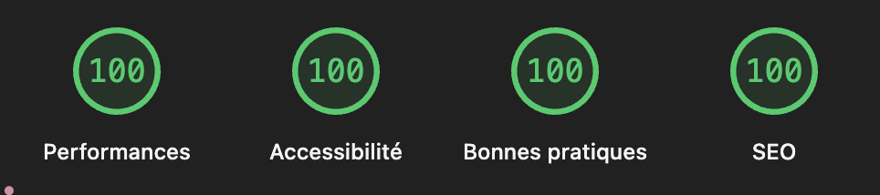

II - Détails des optimisations et interventions effectuées

Accessibilité avant optimisation

Accessibilité après optimisation
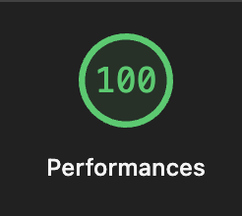

1 - Les images
Le projet comporte originellement 15 images pour un poids total de 30.9MB. Nous avons effectué les modifications suivantes:
- Conversion des images au format WebP
- Changement de tailles des images à 0.5 de leur taille initiale.
- Utilisation de srcset différents en fonction de la taille des images dans le site

Après les modifications, le poids total des images est de 2.3MB, soit un gain de 1300%.

2 – Ressources CSS et JS
Le projet importe les bibliothèques CSS et JS de Bootstrap. Pour améliorer les performances lors du chargement, nous avons modifiées les liens pour importées les versions minifiées de ces bibliothèques.

III - Accessibilité du site

Accessibilité avant optimisation

Accessibilité après optimisation
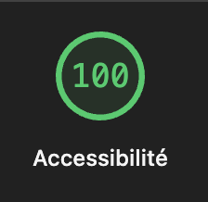

Modifications effectuées

- Ajout de descriptions alternatives pour toutes les images du site.
- Lien entre les label et les input dans le formulaire
- Ajout d'une balise «title» pour la description du site
- Ajout d'une balise «lang»
- Modification de la couleur d'arrière-plan des éléments de navigation du portfolio lorsqu'ils sont actifs, afin d'avoir un contraste suffisant avec l'arrière-plan du site pour augmenter la lisibilité pour les personnes mal-voyantes
- Hiérarchisation des éléments d'en-tête

IV - SEO du site

Accessibilité avant optimisation

Accessibilité après optimisation
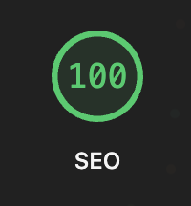

Modifications effectuées
- mise en place du référencement local de type Local Business en utilisant Schema.org

V - Détails de réalisations additionnelles à la demande du client

1 - Création d'un script pour transformer les images en version 400w et 800w, afin de facilement modifier de futures images ajoutées sur le site

V - Cahier de recette
Détail des fonctionnalités débuggées et de leur statut :

ID | Action | Résultat initial | Résultat attendu | Statut | Remarques et commentaires
1 | Clic sur les catégories | La catégorie active n'est pas mise en évidence | Catégorie active mise en évidence | Résolu
2 | Clic sur les boutons previous et next de la modal d'affichage des images | Les images ne défilent pas | Les images doivent défiler | Résolu

Annexe

Rapport complet de l’audit Lighthouse
